
HUAZHONG AGRICULTURAL UNIVERSITY


《满月客栈》
软件详细设计说明书

2020-05
版本变更历史
版本 | 提交日期 | 主要编制人 | 审核人 | 版本说明
通用版 | 2020/05/01 | 曹嘉麟、余阳 | 余阳

1引言 4
1.1编写目的 4
1.2 项目背景 4
1.3 定义 4
1.4参考资料 4
2总体设计 4
2.1 需求概述 4
2.2 软件结构 5
3模块描述 5
3.1 模块基本信息 5
3.2 功能概述 6
3.3算法 9
3.4模块处理逻辑 10
3.5接口 12
3.6性能 22
3.7测试计划 23

1引言

1.1编写目的
本文档的目的是阐述地区酒店管理系统的详细设计。本详细设计说明书编写的目的在于全面说明该地区酒店管理管理系统的设计考虑，包括程序设计系统的基本处理流程、程序系统的组织结构、模块划分和功能分配，为程序的编码提供基础。本说明书的预期读者为系统设计人员、软件开发人员、客户方的系统设计人员和项目评审人员。

项目背景
该地区酒店管理系统名为满月客栈，由某地区联盟的各大酒店共同提出，由华中农业大学信息学院几位同学共同开发。实施单位为华中农业大学信息学院，主要的用户群体为里联盟内各大酒店信息管理人员与广大的酒店客户群众。该系统与各大酒店内部信息系统相关联共同为广大客户群体服务。

定义
无

1.4参考资料
[1]窦万峰.软件工程方法与实践(第三版).北京：机械工业出版社，2016
[2]王珊/萨师煊.数据库系统概论(第五版).北京：高等教育出版社，2014

2总体设计

2.1 需求概述
酒店联盟的高级客服可以对各大酒店的信息进行处理；
客户可以登录进入平台来预定自己的需要的酒店及其房间。

2.2 软件结构
软件结构由客户端、服务器和数据库三个节点构成，其内部构件如图1.
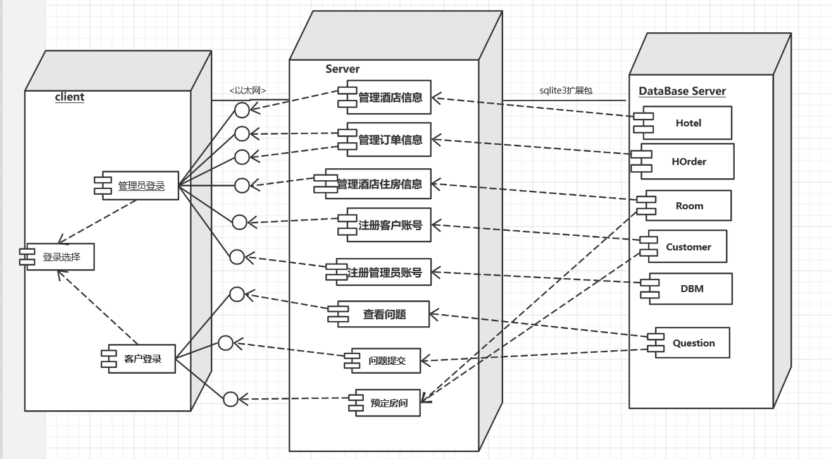
图1

3模块描述

3.1 模块基本信息
名称 | 编号 | 设计者 | 所在文件 | 所在库
IdentityChoice | 1 | 曹嘉麟 | 登陆选择.py | 酒店管理系统.db
CustomerLogin | 2 | 曹嘉麟 | Users登录.py | 酒店管理系统.db
DBMLogin | 3 | 曹嘉麟 | DBM登录.py | 酒店管理系统.db
CustomerFunctionChoice | 4 | 曹嘉麟 | 用户功能选择界面.py | 酒店管理系统.db
DBMFunctionChoice | 5 | 曹嘉麟 | DBM功能选择界面.py | 酒店管理系统.db
RegisterDBM | 6 | 余阳 | 注册新用户.py | 酒店管理系统.db
RegisterCustomer | 7 | 余阳 | 注册新用户.py | 酒店管理系统.db
ManageInfomation | 8 | 曹嘉麟 | 管理酒店信息.py | 酒店管理系统.db
InquireQuestion | 9 | 余阳 | SearchQuestion.py | 酒店管理系统.db
OrderRoom | 10 | 余阳 | SearchRoomorder.py | 酒店管理系统.db
SubmitQuestion | 11 | 余阳 | SubmitQuestion.py | 酒店管理系统.db
ManageRoom | 12 | 余阳 | Room.py | 酒店管理系统.db
ManageHotel | 13 | 余阳 | Hotel.py | 酒店管理系统.db
ManageOrder | 14 | 余阳 | Housingorder.py | 酒店管理系统.db

3.2 功能概述
1.IdentityChoice
登录时选择自己进入系统的身份
2 .CustomerLogin
以客户身份进行登录需要输入客户的ID和密码
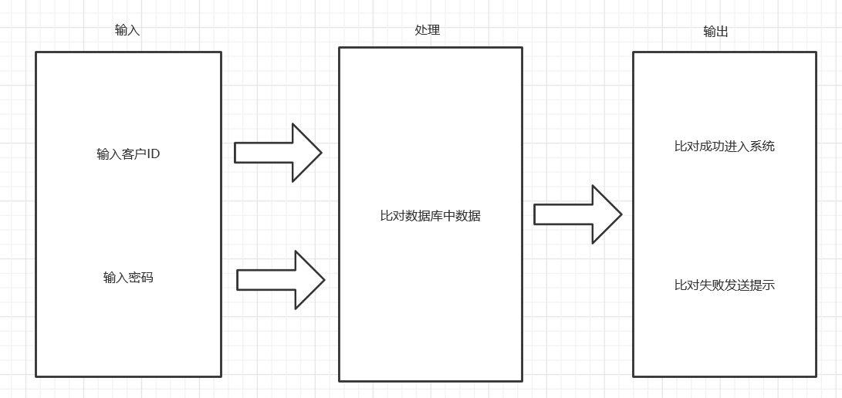
- DBMLogin
以管理员身份登录需要输入管理员的用户名和密码
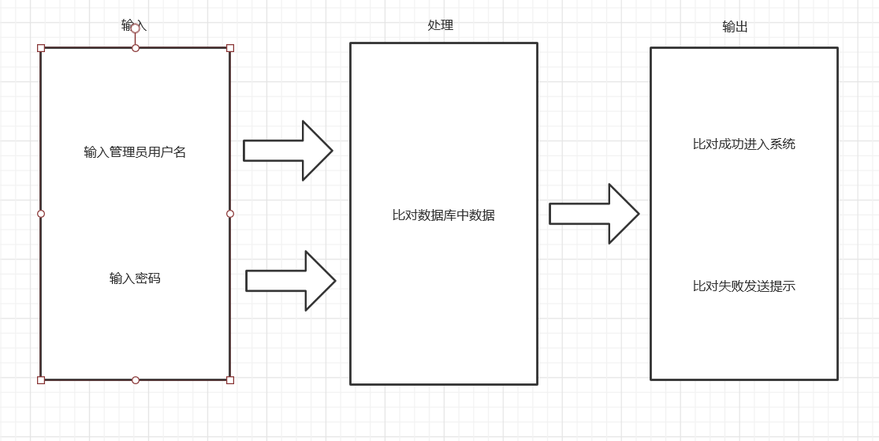
- CustomerFunctionChoice
客户进行功能选择，提供的功能有：预定房间和提交问题
- DBMFunctionChoice
管理员进行功能选择，提供的功能有：酒店信息管理、查看问题、注册客户账号和注册管理员账号
- RegisterDBM
注册管理员账号
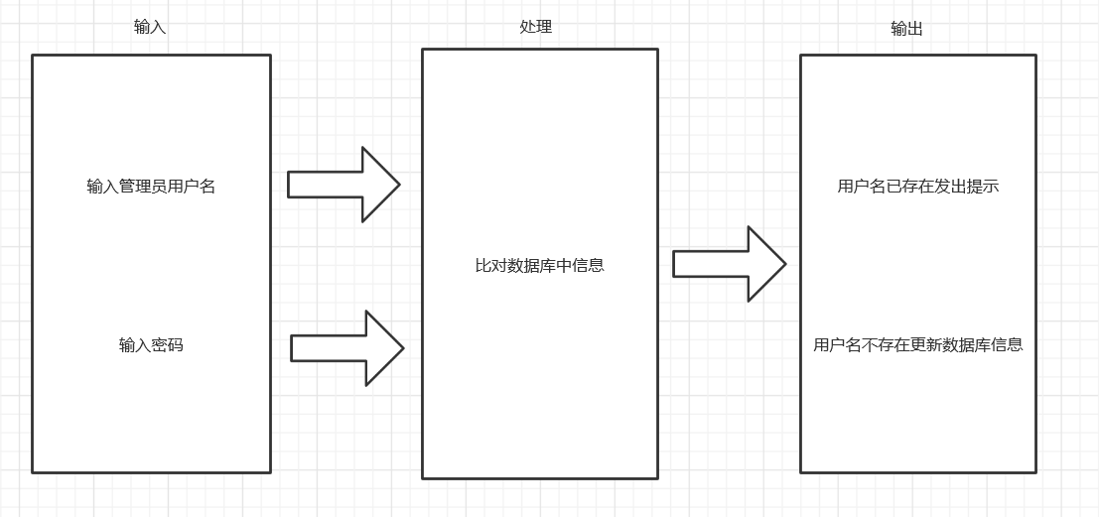
- RegisterCustomer
注册客户账号
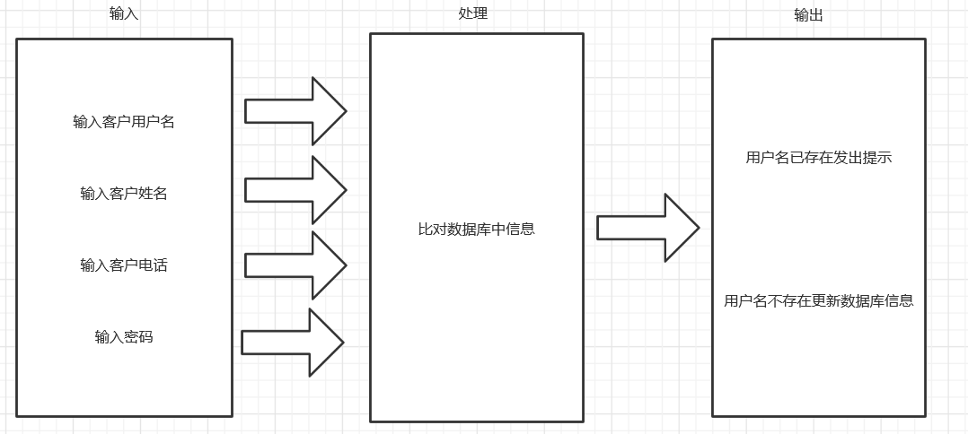
- ManageInfomation
管理酒店相关信息，提供的可管理的信息项有：酒店信息、住房信息和订单信息
- InquireQuestion
查看客户反馈问题
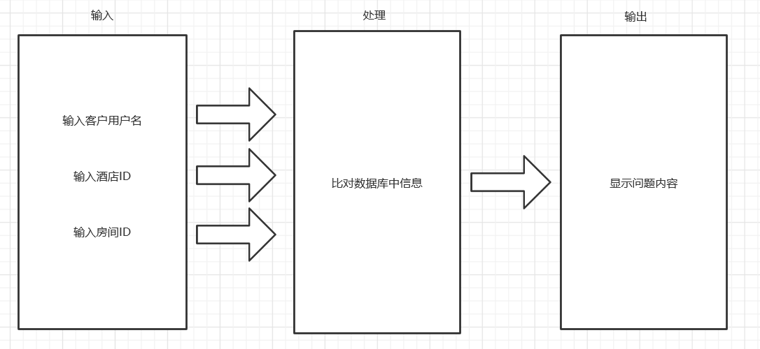
10.OrderRoom
客户进行房间的预定
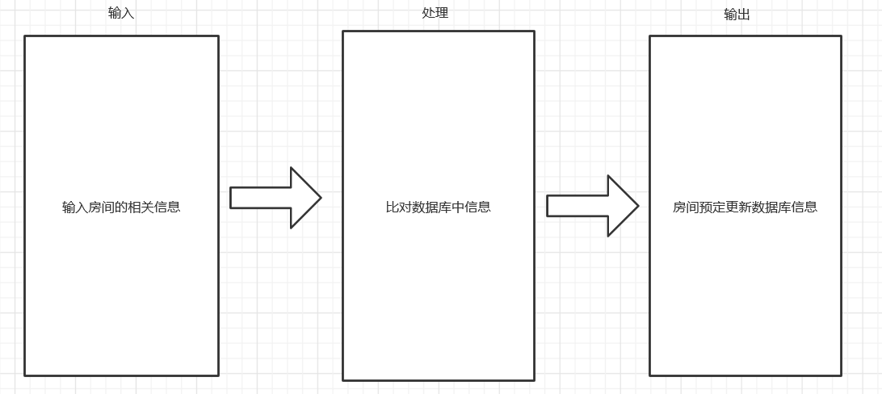
11.SubmitQuestion
客户提交问题
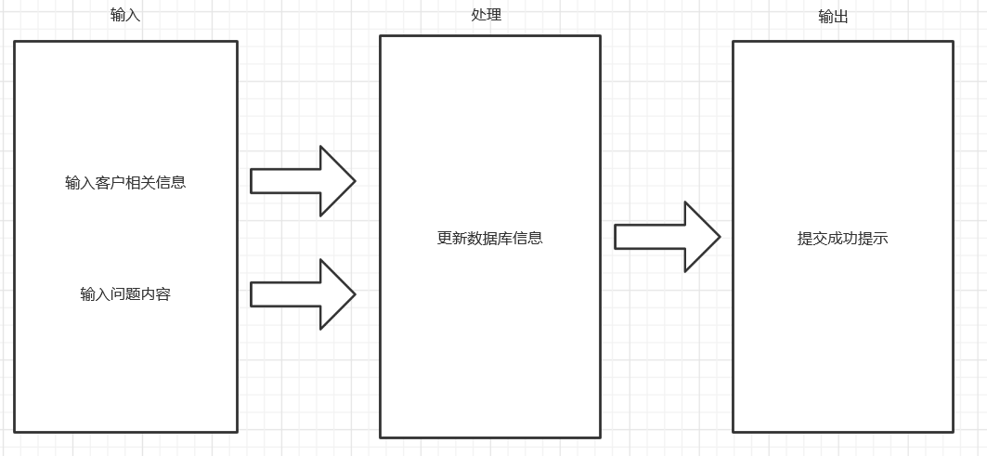
12.ManageRoom
管理房间信息，可以对房间的相关信息进行添删改查的操作
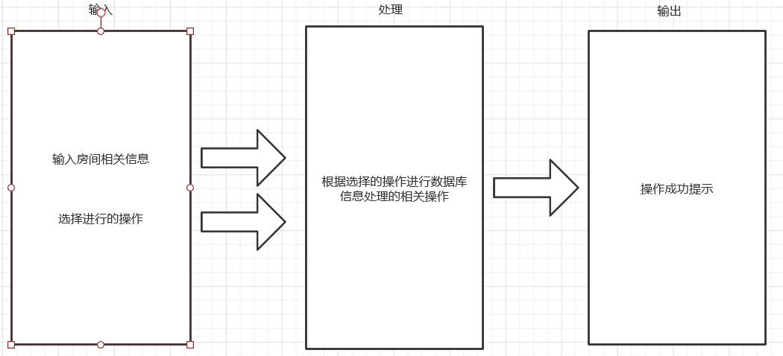
13.ManageHotel
管理酒店信息，可以对酒店的相关信息进行添删改查的操作
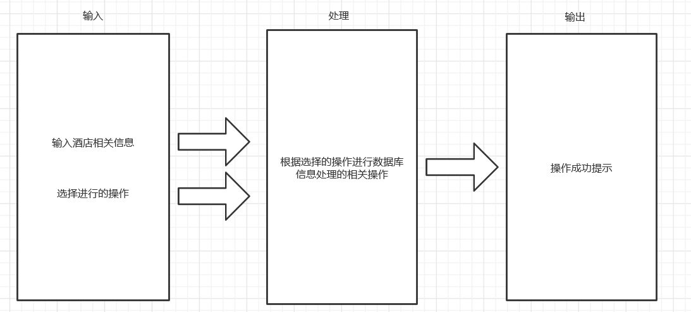
14.ManageOrder
管理订单信息，可以对订单的相关信息进行添删改查的操作
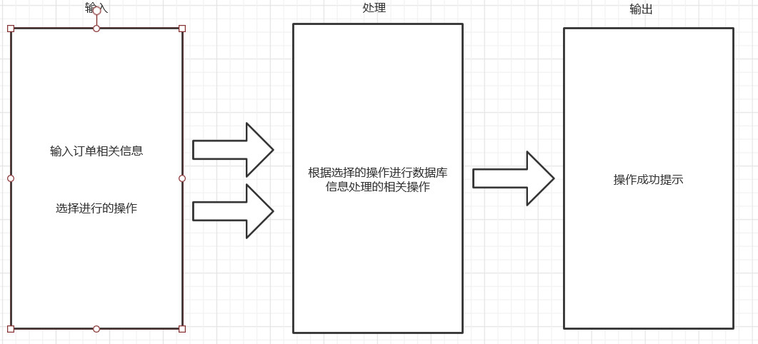

3.3算法
1、登录模块：该登录模块中应用选择算法，根据使用者的需求选择不同的登陆界面。
2、管理酒店信息：模块的实现算法简单没有具体要求，可以使顺序，也可以是选择，保证没有逻辑错误即可。
3、管理客户信息：模块的实现算法简单没有具体要求，可以使顺序，也可以是选择，保证没有逻辑错误即可。
4、查看客户问题：模块的实现算法简单没有具体要求，可以使顺序，也可以是选择，保证没有逻辑错误即可。
5、注册DBM账号：模块的实现算法简单没有具体要求，可以使顺序，也可以是选择，保证没有逻辑错误即可。
6、注册User账号：模块的实现算法简单没有具体要求，可以使顺序，也可以是选择，保证没有逻辑错误即可。
7、Roomorder：模块的实现算法简单没有具体要求，可以使顺序，也可以是选择，保证没有逻辑错误即可。
8、Orderroom：模块的实现算法简单没有具体要求，可以使顺序，也可以是选择，保证没有逻辑错误即可。
9、Question：模块的实现算法简单没有具体要求，可以使顺序，也可以是选择，保证没有逻辑错误即可。

3.4模块处理逻辑
- 登录过程
在IdentityChoice模块中，使用者需要先选择自己的身份。如果选择了客户身份，则进入CustomerLogin模块中，输入用户名和密码这两个数据项进行登录。如果选择了管理员身份，则进入DBMLogin模块中，同样需要输入用户名和密码进行登录。登录成功后方可进入功能选择模块，如果是客户登录，则进入CustomerFunctionChoice模块，可以进行预定房间的功能。如果是管理员登录，则进入DBMFunctionChoice模块，可以进行注册管理员账号、注册客户账号和管理酒店信息等功能。CustomerFunctionChoice和DBMFunctionChoice分别依赖于CustomerLogin和DBMLogin模块，而这两个模块又同时依赖于IdentityChoice模块。
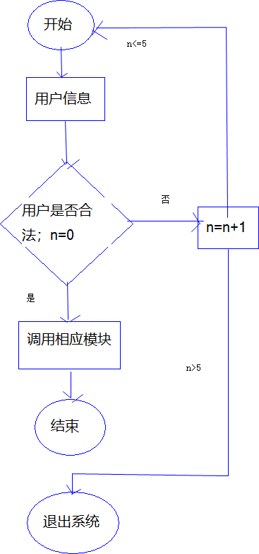
- 管理员功能选择
在DBMFunctionChoice模块中，使用者可以选择相应的功能进入相应的界面中。在RegisterDBM和RegisterCustomer模块这两个模块中，使用者需要输入账号和密码这两个数据项实现账户的注册功能。如果要进行信息管理，则需要进入ManageInfomation模块。如果要查询客户的问题反馈，则进入InquireQuestion模块，该模块有客户ID、客户姓名、电话、酒店ID、房间ID5个数据项，输入了相关数据项的信息就可以查到指定客户所反馈的信息，也可以通过inquire()查看所有客户反馈的问题。RegisterDBM、RegisterCustomer和InquireQuestion模块和整体模块DBMFunctionChoice是聚合关系，而ManageInformation是依赖于DBMFunctionChoice模块。
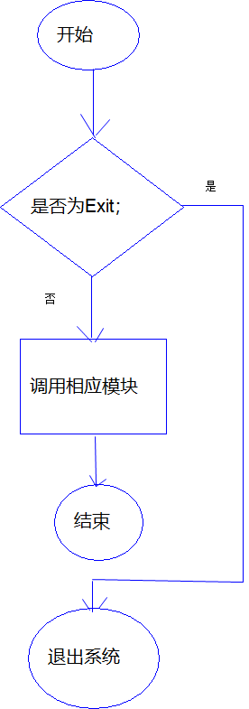
- 客户功能选择
在CustomerFuncitonChoice模块中，有预定房间和问题提交的功能。进入预定房间的功能模块OrderRoom后，如果需要预定房间则需要输入客户ID、客户姓名、电话、酒店ID、房间ID、日期这个6个数据项进行预定，order()对输入数据项进行信息录入，以实现房间的预定。如果需要进行问题反馈，则进入SubmitQuestion模块，填入客户ID、姓名、电话、酒店ID、房间ID、问题内容这6个数据项，并通过submit()提交。
- 管理员酒店信息管理
在ManageInformation的模块中，聚合了ManageRoom、ManageHotel、ManageOrder这三个模块。在ManageRoom模块中，有房间等级、房间类型、房间状态、房间ID、酒店ID、价格这6个数据项，add()、inquire()、delete()、change()分别实现对以上6个数据项的填、查、删、改操作。在ManageHotel模块中，有酒店地址、酒店名称、酒店ID、房间数量这4个数据项，add()、inquire()、delete()、change()分别实现对以上4个数据项的填、查、删、改操作。在ManageOrder模块中，有客户ID、订单ID、酒店ID、房间ID、日期、总消费这6个数据项，add()、inquire()、delete()、change()分别实现对以上6个数据项的填、查、删、改操作。
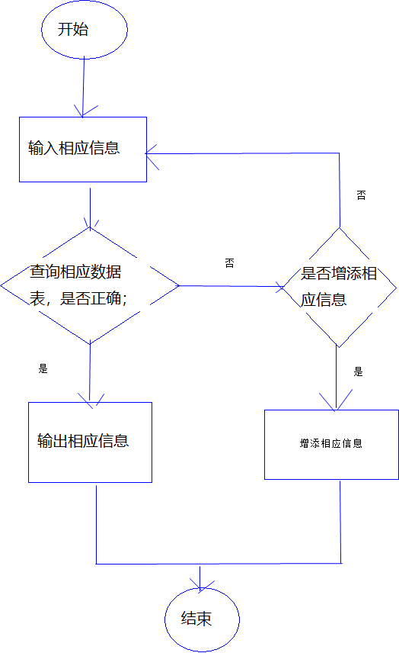

3.5接口
- 登录选择
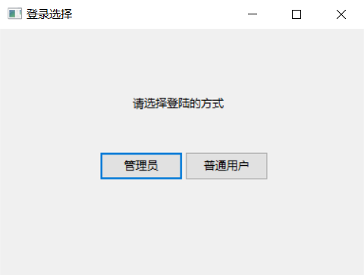
使用者根据自己的身份选择自己登录的身份，并进入相关的登录界面
部分代码：
if __name__ == "__main__":
app = wx.App()
frame = Choice(None, -1)
frame.Show()
frame.Centre()
app.MainLoop()
- 管理者登录
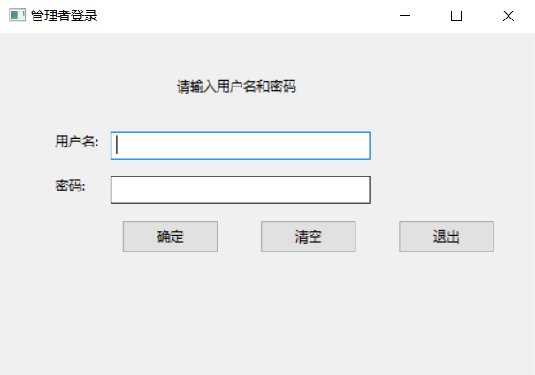
酒店管理者输入自己的账号和密码，点击确定进入系统
部分代码：
def DBMmain():
app = wx.App()
frame = DBM(None, -1)
frame.Centre()
frame.Show()
app.MainLoop()
if __name__ == "__main__":
DBMmain()
- 用户登录
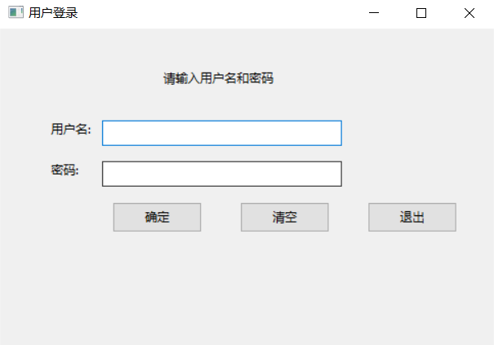
客户输入自己的账号和密码，点击确定进入系统
部分代码：
def Loginmain():
app = wx.App()
frame = Login(None, -1)
frame.Centre()
frame.Show()
app.MainLoop()
if __name__ == "__main__":
Loginmain()
- 管理员功能选择
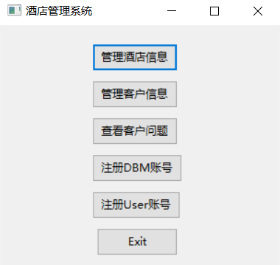
管理员根据自己的需要选择相应的选项进入对面的功能界面
部分代码：
def main1():
app = wx.App()
frame = Function(None, -1)
frame.Centre()
frame.Show()
app.MainLoop()
if __name__ == "__main__":
main1()
- 酒店信息管理
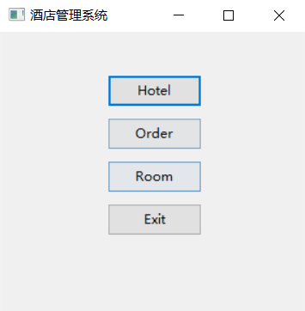
Hotel:进入对联盟内部各大酒店信息的管理
Order:进入对各大酒店所有住房订单的信息管理
Room:进入对各大酒店所有房间信息的管理
Exit:返回管理员功能选择界面
部分代码:
def ManageInformation():
app = wx.App()
frame = Function(None, -1)
frame.Centre()
frame.Show()
app.MainLoop()
if __name__ == "__main__":
app = wx.App()
frame = Function(None, -1)
frame.Centre()
frame.Show()
app.MainLoop()
- 酒店相关信息管理
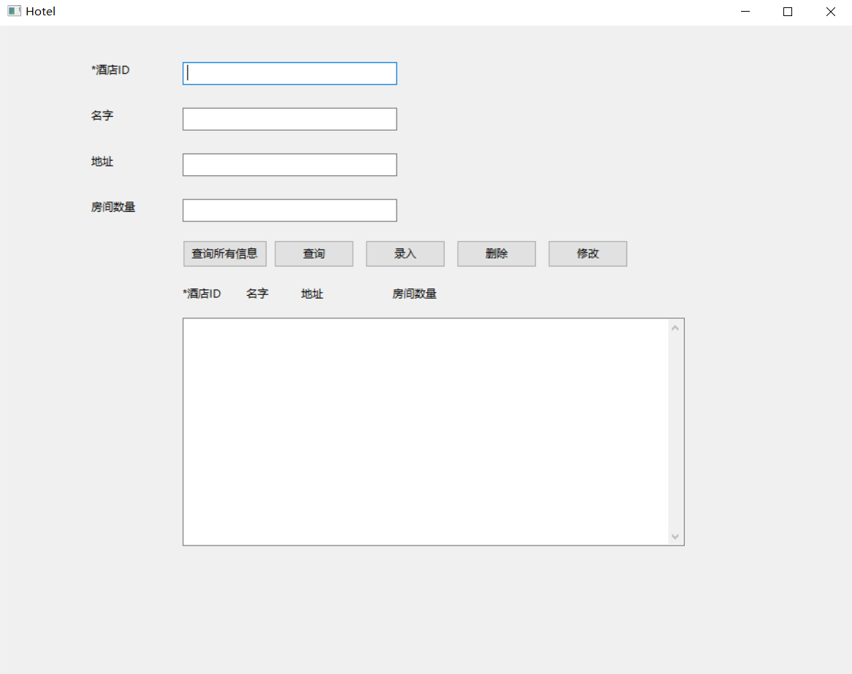
查询所有信息:可以查看各大酒店的相关信息并显示在文本域内
查询:对文本框内输入的信息进行有方向的查询
录入:将文本框内输入的信息作为新的信息添加到数据库内
删除:将文本框内输入指定的信息删除
修改:对文本框内指定的酒店ID的其他信息用文本框内的信息替换
部分代码：
def hotel():
app = wx.App()
frame = Function(None, -1)
frame.Centre()
frame.Show()
app.MainLoop()
if __name__ == "__main__":
app = wx.App()
frame = Function(None, -1)
frame.Centre()
frame.Show()
app.MainLoop()
- 订单信息管理
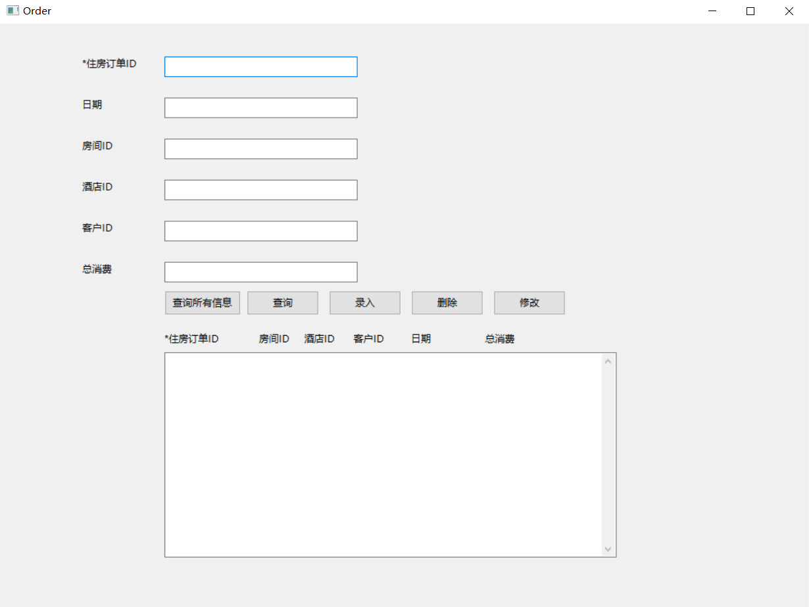
基本操作及其使用同
部分代码：
def housingorder():
app = wx.App()
frame = Function(None, -1)
frame.Centre()
frame.Show()
app.MainLoop()
if __name__ == "__main__":
app = wx.App()
frame = Function(None, -1)
frame.Centre()
frame.Show()
app.MainLoop()
- 房间信息管理
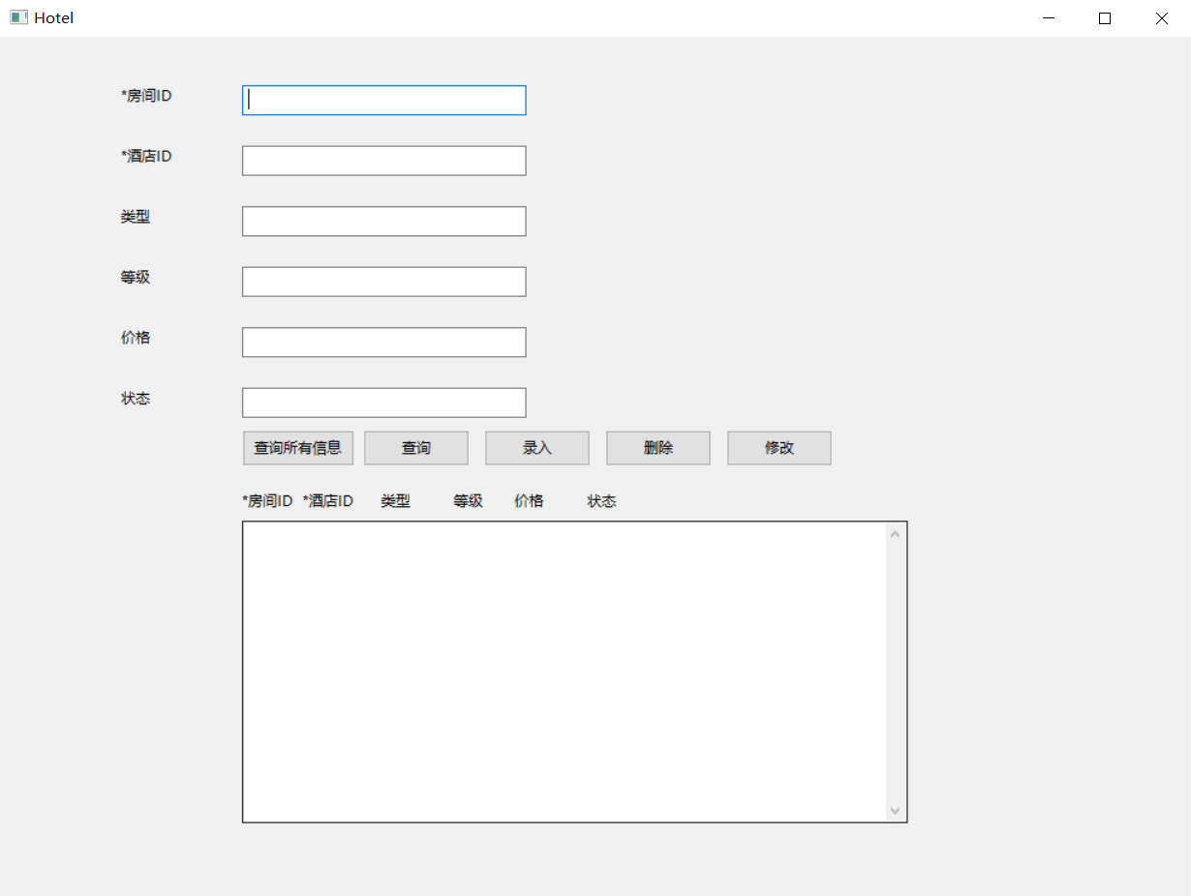
基本操作及其使用同
部分代码：
def room():
app = wx.App()
frame = Function(None, -1)
frame.Centre()
frame.Show()
app.MainLoop()
if __name__ == "__main__":
app = wx.App()
frame = Function(None, -1)
frame.Centre()
frame.Show()
app.MainLoop()
- 客户信息管理
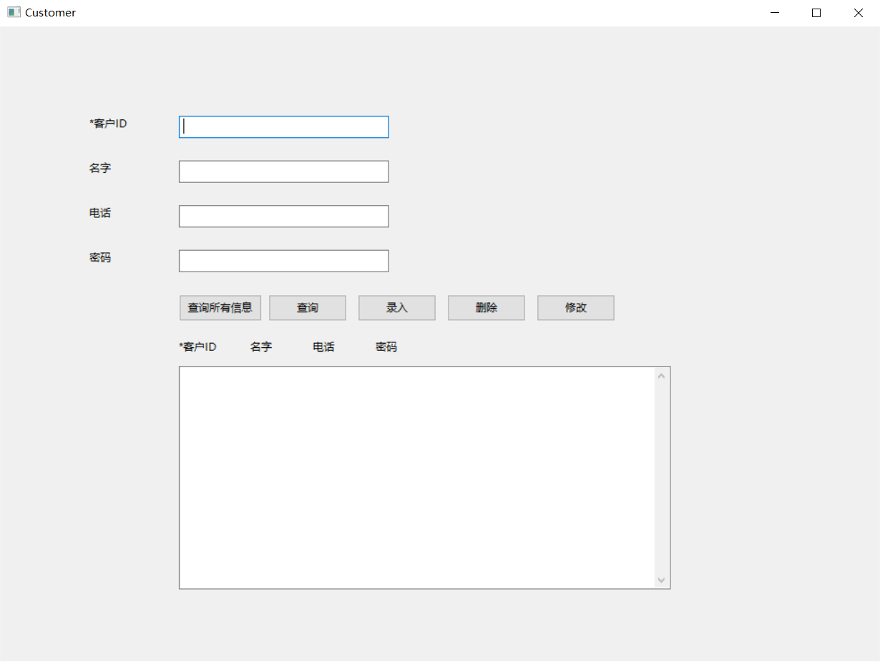
基本操作及其使用同
部分代码：
def customer():
app = wx.App()
frame = Function(None, -1)
frame.Centre()
frame.Show()
app.MainLoop()
if __name__ == "__main__":
app = wx.App()
frame = Function(None, -1)
frame.Centre()
frame.Show()
app.MainLoop()
- 查看客户反馈信息
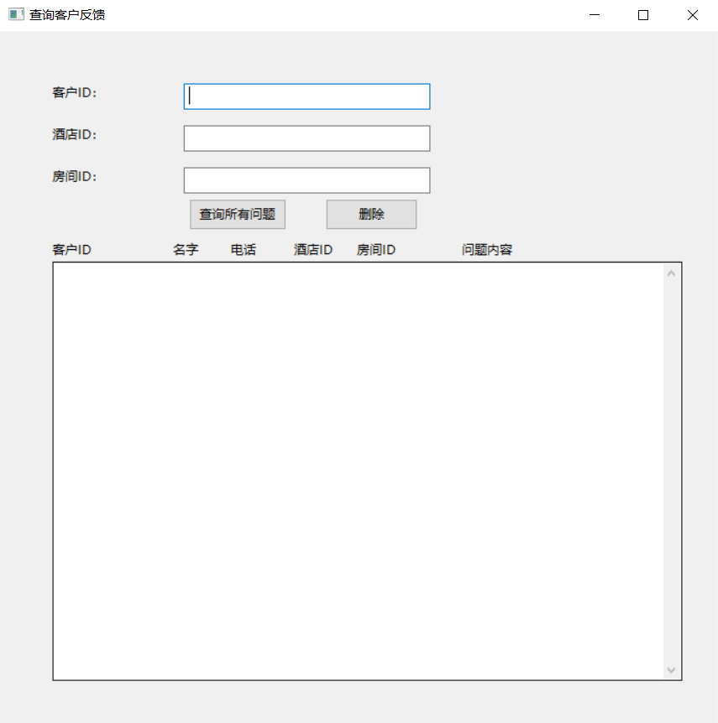
可以查看客户反馈的所有问题，同时对已解决的客户问题，通过指定的客户ID、酒店ID和房间ID对已解决的问题进行删除
部分代码：
def SearchQusetion():
app = wx.App()
frame = SearchRoomorder(None, -1)
frame.Centre()
frame.Show()
app.MainLoop()
if __name__ == "__main__":
app = wx.App()
frame = SearchRoomorder(None, -1)
frame.Centre()
frame.Show()
app.MainLoop()
- 注册管理员账号
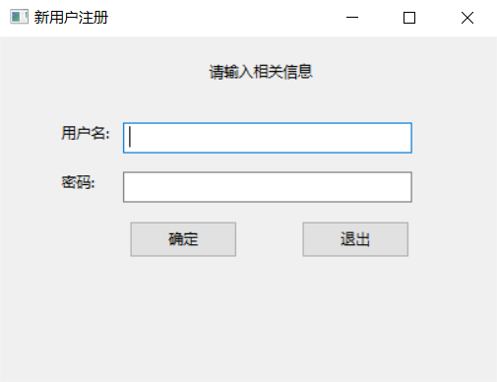
输入新的管理员账号和密码实现注册过程
部分代码：
def Registered(f):
app = wx.App()
frame = registered(None, -1, f)
frame.Show()
app.MainLoop()
if __name__ == "__main__":
Registered(1)
- 注册客户账号
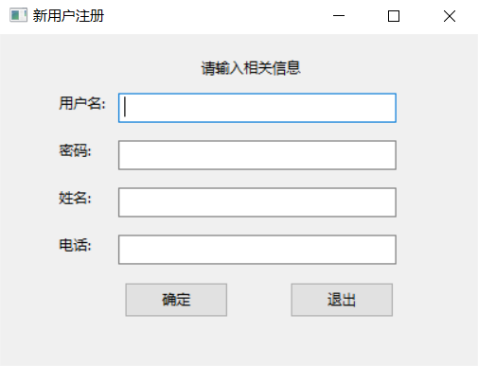
输入新客户的账号密码以及相关信息实现新客户的账号注册过程
部分代码：
def Registered(f):
app = wx.App()
frame = registered(None, -1, f)
frame.Show()
app.MainLoop()
if __name__ == "__main__":
Registered(1)
- 客户功能选择
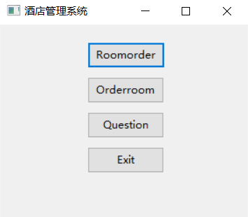
Roomorder:进入查看住房订单界面
Orderroom:进入预定房间
Question:进入提交问题界面
Exit:退出系统
部分代码：
def usersFunction():
app = wx.App()
frame = UsersFunction(None, -1)
frame.Centre()
frame.Show()
app.MainLoop()
if __name__ == "__main__":
usersFunction()
- 查看客户订单
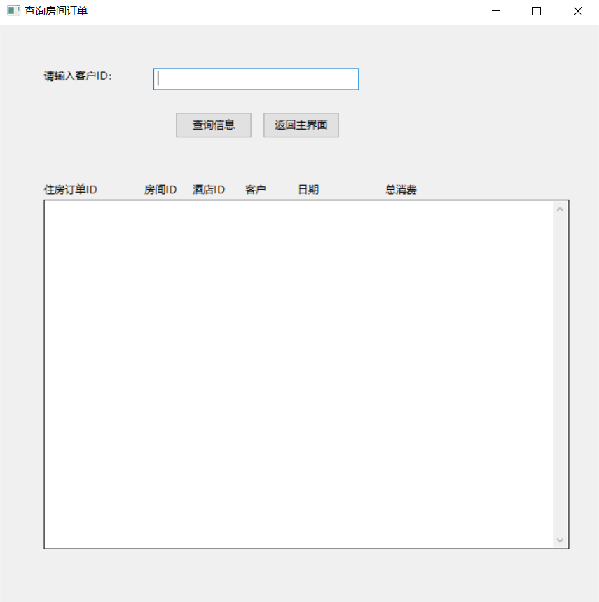
输入客户ID点击查询信息，在文本域中将显示订单的相关信息
部分代码：
def searchRoomorder():
app = wx.App()
frame = SearchRoomorder(None, -1)
frame.Centre()
frame.Show()
app.MainLoop()
if __name__ == "__main__":
searchRoomorder()
- 预定房间
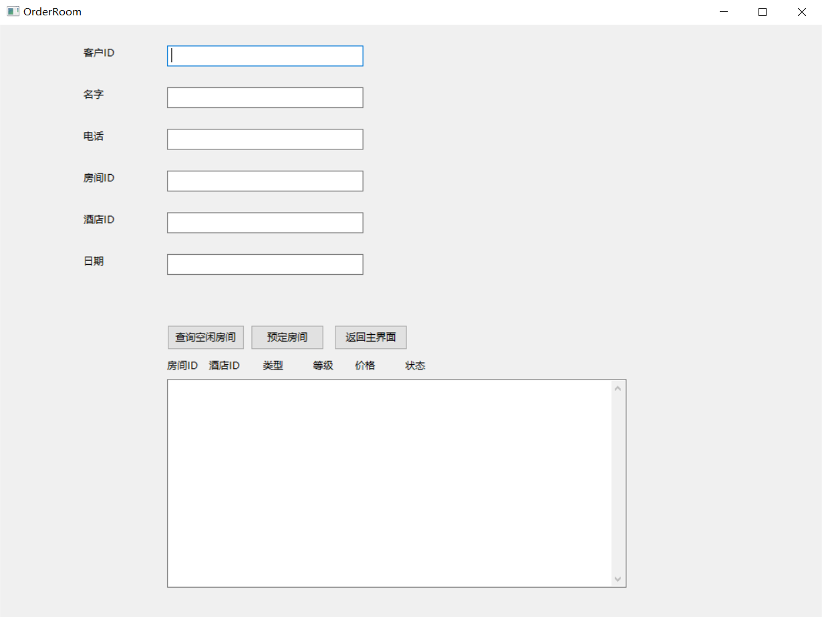
可以查看所有空闲的房间信息并显示在文本域内，把需要预定的房间信息输入在文本框内点击预定房间即可预定成功。
部分代码：
def orderRoom():
app = wx.App()
frame = OrderRoom(None, -1)
frame.Centre()
frame.Show()
app.MainLoop()
if __name__ == "__main__":
orderRoom()
- 问题提交
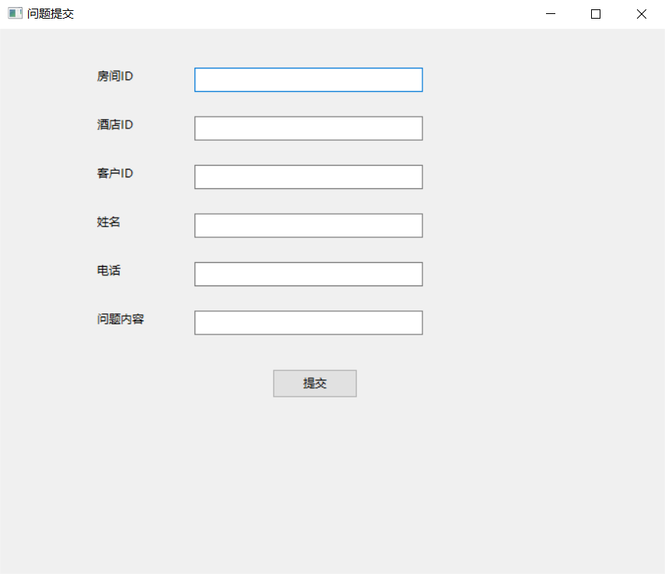
客户输入自己和酒店住房的相关信息以及问题内容点击提交即可
部分代码：
def submitQuestion():
app = wx.App()
frame = Function(None, -1)
frame.Centre()
frame.Show()
app.MainLoop()
if __name__ == "__main__":
app = wx.App()
frame = Function(None, -1)
frame.Centre()
frame.Show()
app.MainLoop()

3.6性能
数据精度：输入数字是整数即可，其他无太高要求
时间特性：无太高要求
灵活性：该软件目前仅可PC端使用

3.7测试计划
测试工作为四个阶段：单元测试、组装测试、确认测试、系统测试。
单元测试：采用白盒法和黑盒法相结合的方法，对于逻辑结构复杂的模块采用白盒法。对于以输入、输出为主的模块采用黑盒法测试，以提高测试效率。
组装测试：自底向上的增式测试。
确认测试：由模拟用户参与按需求说明书验收。
系统测试：采用人工测试方法。
部分测试：
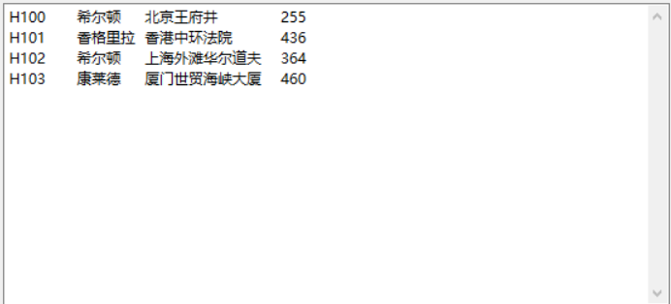

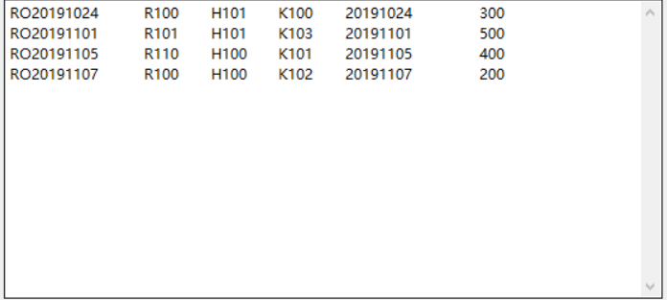

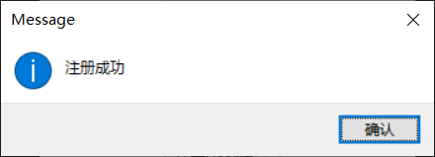

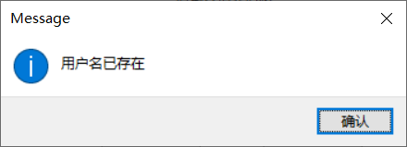

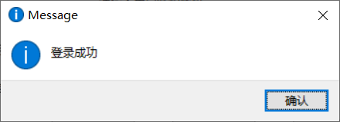

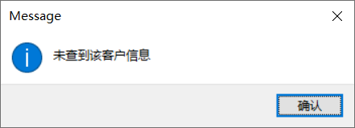
测试结果经供参考，最终以实际结果为主。

